
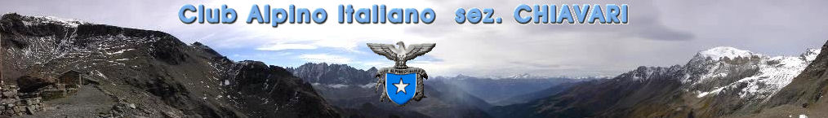

Via S. Francesco, 27 Telefono e fax: 0185/31 18 51 – www.caichiavari.it

IN COLLABORAZIONE CON

organizzano per Domenica 28 Maggio 2006 il

Raduno alle ore 9,30 al Lago delle Lame
Note Tecniche :

Consigliata a pedalatori medi
Dotazione:
MTB – casco – zaino – attrezzatura minima – ricambi
Pranzo al sacco
PROGRAMMA :
Lago delle Lame ( m.1060)-P.sso della Gonella( m.1315)
Capp.delle Lame ( m.1306)-Pian delle Moglie (m.1367)
Rif Pratomollo ( m. 1503) – P.sso Spingarda (m. 1636)
P.sso Cerighetto ( m. ) – Incrocio Sentiero P.N.X.
Lago delle Lame ( m. 1060).
Partenza e arrivo al Lago delle Lame ( m. 1060)
Sviluppo km 30

Dislivello m 700

Ciclabilità 80%

Quota partecipazione € 2,5 compresa assicurazione.
Informazioni ed iscrizioni:

Venerdì h. 21-23 in Sede entro il 26/05/2006

Direttori Gita: ARMANI Giovanni tel. 0185 483209
PIERPAOLI Fabio c/o INDY BIKES
tel. 0185 321971

